**COLEGIO JOSE MARTI I.E.D.**

**“FORMACION PARA EL DESARROLLO HUMANO, INTEGRAL Y SOCIAL”**

**Aprende en casa**

**GUÍA DE TRABAJO ESPAÑOL SEPTIMO**

**GUÍA No. 5 – INTERDISCIPLINAR BACHILLERATO**

|  |  |  |  |
| --- | --- | --- | --- |
| DOCENTE | Martha Irene Rodríguez Rache mirodriguezr@educacionbogota.edu.co | | |
| ESTUDIANTE |  | | |
| GRADO | SEPTIMO | FECHA ENTREGA |  |

|  |  |  |
| --- | --- | --- |
| **OBEJTIVOS** | **AREAS - ASIGNATURAS INVOLUCRADAS** | **PRODUCTO A ENTREGAR** |
| 1.Reconozco los elementos que caracterizan al género lírico y los aplican en diversos ejercicios  2.Desarrollo mi creatividad, plasmando mis sentimientos | 1. Español  2. OLE | 1.Un texto narrativo siguiendo el paso a paso indicado  2. Un caligrama |

**ANTES DE COMENZAR… UN TEXTO PARA PENSAR**

Lea el siguiente fragmento de El arco y la lira, del escritor mexicano Octavio Paz

“La poesía es conocimiento, salvación, poder, abandono. Operación capaz de cambiar el mundo, la actividad poética es revolucionaria por naturaleza; ejercicio espiritual, es un método de liberación interior. La poesía revela este mundo; crea otro. Pan de los elegidos; alimento maldito. Aísla; une. Invitación al viaje; regreso a la tierra natal. Inspiración, respiración, ejercicio muscular. Plegaria al vacío, diálogo con la ausencia: el tedio, la angustia y la desesperación la alimentan. Oración, letanía, epifanía, presencia”.

1.- ¿Qué opina acerca del fragmento anterior?, ……………………………………………………………………………………………………………

2.- ¿Qué significa para usted la poesía?,

……………………………………………………………………………………………………………

3.- ¿Ha hecho alguna vez algún escrito donde exprese sus sentimientos? ¿Cuál o cuáles? Escríbalos

……………………………………………………………………………………………………………

4.- ¿Se sabe algún o algunos poemas? ¿Cuál o cuáles? Escríbalos

……………………………………………………………………………………………………………

EL GÉNERO LÍRICO

Es un grupo conformado por las obras que se caracterizan por expresar sentimientos y emociones profundas.

La lírica es la forma poética a través de la cual el poeta expresa su sentimiento personal. Este género permite al hablante expresar: su interioridad, sus sentimientos, sus emociones, su estado anímico. Su estructura parte de lo más básico (rima, verso, estrofa). ¿Cómo entender la poesía? La poesía posee una estructura cargada de diversos elementos, que serán presentados en el siguiente gráfico:

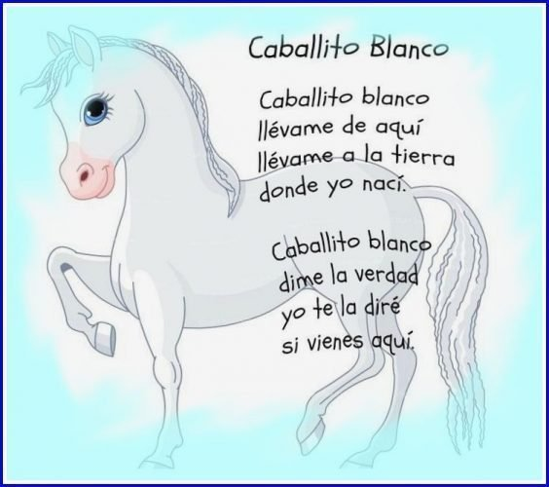

OBRA LÍRICA

Forma literaria en la que predominan los sentimientos del hablante lírico

Hablante lírico

Motivo lírico

Objeto lírico

Lenguaje lírico

Elementos de la poesía

Ahora va a leer y a analizar:

|  |  |
| --- | --- |
| ELEMENTO | DEFINICIÓN |
| Hablante lírico | Es el yo poético, la voz del poeta en la narración lírica. Es el personaje o ser ficticio creado por el poeta para trasmitir al lector su realidad, es decir, es el que entrega el contenido del poema.  Es muy importante no confundir al poeta con el hablante lírico, pues el poeta es el autor del poema, en cambio, el hablante lírico es la voz ficticia que se expresa. |
| Motivo lírico | Es la idea, situación, emoción o sentimiento sobre el cual el hablante lírico construye su poema.  Los motivos líricos más recurrentes en la poesía. Pueden ser también motivos líricos, la alegría frente a una actitud, la naturaleza, la angustia por el transcurrir de la vida, etc. |
| Objeto lírico | Es la representación que permite al hablante mostrar su interioridad. Es la inspiración poética.  Puede ser una persona, animal, cosa u objeto personificado que sirve al hablante lírico para expresar su interioridad. |
| Lenguaje poético | Corresponde a un uso determinado del lenguaje que construye el mundo lírico. (figuras literarias que forman parte del lenguaje poético) |

Ahora que ya conoces los elementos que forman al género lírico observa los siguientes ejemplos:

Hablante lírico: **Un hijo**

Madre, cuando sea grande

¡Ay qué mozo el que tendrás!

Te levantaré en mis brazos,

como el zonda* al herbazal**

¿Quién es el hablante lírico de estos versos?



Motivo: **es la angustia del paso del tiempo** **que conduce a la muerte.**

¡Cómo de entre mis manos te resbalas!

¡Oh, cómo te deslizas, edad mía!

¡Qué mudos pasos traes, oh, muerte fría

pues con callado pie todo lo igualas!

(Francisco de Quevedo)



Y el Motivo lírico, ¿cuál es?



Vosotras, las familiares,

inevitables golosas,

vosotras, moscas vulgares

me evocáis todas las cosas.

(Las moscas, Antonio machado)

Objeto:

**Las moscas**

Y… ¿el objeto lírico?

**EN CONCLUSIÓN:**

En una poesía, cuando nos preguntamos quién se expresa, nos referimos al HABLANTE LÍRICO. Cuando identificamos la persona u objeto que provoca esos sentimientos en el hablante lírico, nos referimos al OBJETO LÍRICO. Y el sentimiento expresado se denomina MOTIVO LIRICO.

EJERCICIO

Lea atentamente los siguientes poemas e identifique: hablante lírico, motivo y objeto líricos

Crudo invierno

El mundo de un solo color

Y el sonido del viento

(Matsuo Basho)

14. Hablante lírico: …………………………………………….

15. Motivo lírico:

…………………………………………….

16. Objeto lírico: …………………………………………….

Oye, hijo mío, el silencio.

Es un silencio ondulado,

un silencio, donde resbalan valles y ecos

y que inclinan las frentes hacia el suelo.

(El silencio, Federico García Lorca)

11. Hablante lírico: …………………………………………….

12. Motivo lírico:

…………………………………………….

13. Objeto lírico: …………………………………………….

Tengo un gran resfrío,

y todo el mundo sabe

cómo los grandes resfríos

Alteran el sistema total del universo

Nos enfadan con la vida

Y hacen estornudar

hasta a la metafísica.

He perdido este día,

dedicado a tenerme que sonar.

Me duele indeterminadamente la cabeza

¡Triste condición, para un poeta menor!

Hoy, en verdad, soy un poeta menor.

(Tengo un gran resfrío, Fernando Pessoa)

5. Hablante lírico: …………………………………………….

6. Motivo lírico:

…………………………………………….

7. Objeto lírico: …………………………………………….

Poco sé de la noche, pero la noche

parece saber de mí,

y más aún, me asiste como si me quisiera,

me cubre la existencia con sus estrellas.

Tal vez la noche sea la vida y el sol la muerte.

Tal vez la noche es nada

y las conjeturas sobre ella nada

y los seres que la viven nada.

Tal vez las palabras sean lo único que existe

en el enorme vacío de los siglos

que nos arañan el alma con sus recuerdos.

(La noche, Alejandra Pizarnik)

8. Hablante lírico: …………………………………………….

9. Motivo lírico:

…………………………………………….

10. Objeto lírico: …………………………………………….

17. Ahora que ya reconoce el hablante lírico, el motivo y el objeto lírico, va a escribir **su propio poema**, **salido de lo más profundo de su corazón** y luego va a identificar estos 3 elementos.

<https://www.youtube.com/watch?v=cUpWP-T7b1o>

EJERCICIO

nncbcb

Poemas cuyo propósito es formar una figura acerca de lo que trata el poema, lo que podríamos denominar, poesía visual.

**LOS CALIGRAMAS**

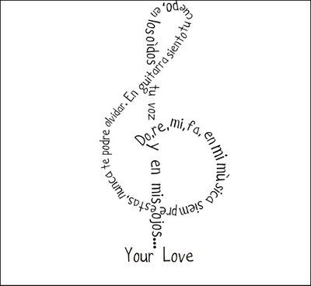

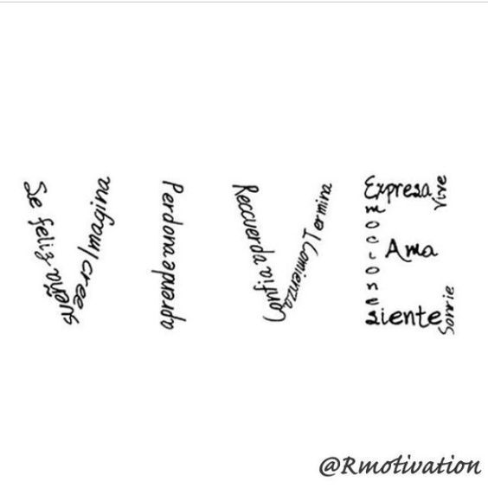

¿Qué le parecieron los caligramas?

18. Ahora, usando su imaginación va a crear su propio caligrama.